Круглый стол « «Самопознание» глазами учащихся ».

Цель:
- Разработать концепцию взаимодействия учителей, учащихся.
- Совершенствование системы внедрения предмета «Самопознание» в школьную программу.
- Выработка единых приоритетов развития детей на школьном и семейном уровне.
- Рассмотреть вопросы взаимодействия учащихся и учителей в вопросах самопознания и саморазвития.
- Подвести итоги первого года обучения по программе «Самопознание».

Задачи заседания:
- Обмен информацией по поводу внедрения «Самопознания» .
- Рассмотреть итоги первого года обучения по курсу «Самопознание»: ошибки и достижения.
- Обсудить перспективы сотрудничества учителей и учащихся по развитию внутренних качеств детей.

Вопросы для рассмотрения и обсуждения на заседании круглого стола:
- Что такое предмет «Самопознание» и что он привнес в нашу жизнь? Что вы знаете о предмете «Самопознание»?
- Чем предмет «Самопознание» отличается от других школьных предметов?
- Все этапы уроков «Самопознания» направлены на развитие внутреннего мира учащихся. Какой этап урока вам нравится больше всего?
- Методы и приемы, используемые на уроках «Самопознания». Какие из них дают большую возможность познать себя и окружающий мир?
- Создание условий для развития и самореализации каждого ребенка. Рассмотреть итоги первого года обучения по курсу «Самопознание»: наши ошибки и достижения.

Предложения участников круглого стола
Участники круглого стола вносятся предложения с целью осуществления объединения усилий всех нас, взрослых, по развитию внутренних качеств детей. Мы считаем, что всем нам надо решить следующие вопросы:
- Довести до сведения специалистов всех категорий, работающих с детьми и семьями (педагогов, психологов, социальных работников и т.д.) основные положения и принципы составляющей дискуссии.
- Ввести в образовательный процесс обязательные знания по вопросам духовного и культурного развития .
- Осуществить информирование родителей, детей о тех новых методах и методиках, которые используются на уроках «самопознание».
- Провести семинар–тренинг для родителей, открытые уроки для родителей и детей, с целью ознакомления с основными приемами и методиками предмета «Самопознание».
- Усилить информационно – консультативную работу с семьями и предоставить другие виды помощи.
Резюме: развитие духовных качеств личности обеспечивается решением следующих задач, предусмотренных программой по самопознанию для начального образования, основного среднего образования и общего среднего образования организаций среднего образования:
- раскрытие ценностного отношения к самому себе, к людям и окружающей действительности; способности проявлять чуткость и доброжелательность к окружающим, заботиться о них;
- развитие мотивации к познанию себя, других, мира и человечества, к пониманию своего предназначения, к проявлению добра и любви к себе и другим;
- развитие чувства собственного достоинства, уверенности в себе, ответственности за свои мысли, слова и поступки;
- развитие способности понимать взаимосвязь внутреннего и внешнего мира человека, его единство с природой, взаимозависимость физического и духовного здоровья; регулировать собственное физическое и психическое состояние как основу для ведения здорового образа жизни;
- развитие способности к критическому осмыслению и осознанию возможностей в саморегуляции своих поступков и поведения с точки зрения многообразия социальных позиций и ролей;
- раскрытие способности применять знания, умения и навыки для сбора и анализа информации в заданном контексте; оценивать ситуацию; выражать свое отношение для принятия личностно значимых решений, не противоречащих общечеловеческим и этнокультурным ценностям;
- развитие способности проявлять созидательную активность в повседневной жизни в решении конкретных вопросов; умения сотрудничать в коллективе и работать в группе, команде для конструктивного решения намеченных задач соответственно нравственным нормам.
Участники нашего круглого стола- учащиеся 8-х, 9-х, 10-х классов.
- Гылко Людмила
- Гылко Ирина
- Кундузбаева Тахмина
- Кунусбекова Гуляим
- Саркулова Елена
- Садвокасова Мадина
- Жапарова Мадина
- Свечников Дмитрий
- Белозеров Дмитрий
- Салимов Зариф
- Панарина Анастасия

Детство – это загадочный мир, непонятный для многих взрослых, которые забыли, что тоже когда-то были детьми.
Чистота, непосредственность и искренность, живое воображение и точность слова, чуткость, умение «слышать» природу, редкостная наблюдательность и неуёмная жажда познания- всё это качества детей, которые восхищают взрослых. Но что же происходит в этом мире, если богатство и чистота души ребенка со временем теряется на его жизненном пути, и такие потери становятся привычными, как будто так и надо!... Но мы-то с вами знаем, что так быть не должно! Поэтому спасательным кругом для наших душ стал предмет «Самопознание»:
Есть такой урок – «Самопознание»
Добрый, удивительный, простой.
Отклик он нашел и понимание
У ребят с открытою душой.
Как найти себя в огромном мире?
Как узнать хрустальный тот родник?
Руки распахнуть как можно шире,
Чтобы солнца луч в меня проник?!
Ребята, сегодня мы собрались здесь за круглым столом, чтобы обсудить результаты внедрения в школьную программу предмета «Самопознания». Как любое начинание сталкивается с определенного рода трудностями, так и мы с вами прошли немалый труд, так давайте же подведем итог нашего первого года обучения по этой программе.
Хотелось бы услышать от Вас, что такое предмет «Самопознание» и что он привнес в вашу жизнь? Что вы знаете о предмете «Самопознание»?
Далее следуют высказывания учащихся.
Действительно, вы много знаете об этом предмете и о том, что дает урок «Самопознание». На уроках «самопознания» мы учимся радоваться жизни, раскрываем уникальность каждого человека, учимся общению, учимся беречь природу родного края, понимать себя и других быть патриотом своей страны выражать активную гражданскую позицию, беречь экологию нашей города, учимся дружить, быть в ладу с собой, жить во имя любви. Он дает возможность определять свою жизненную позицию; конструктивно решать различные вопросы соответственно нравственным нормам; выстраивать доброжелательное отношение с собой, людьми и окружающим миром; оказывать посильную помощь людям, проявлять заботу о родных и близких; жить в ладу с самим собой, быть искренним в мыслях, словах и действиях; проявлять созидательную активность, гражданственность и патриотизм; проявлять готовность к нравственному выбору и быть ответственным за свои мысли, слова и поступки; развивать на практике навыки служения обществу. Сегодня благодаря Саре Алпысовне Назарбаевой мы имеем возможность научиться понимать себя и, я думаю, мы вместе с вами осознали важность этого предмета.
Если сравнить предмет «Самопознание» с другими школьными предметами, чем он отличается от других?
Действительно, урок самопознания- необычный урок, здесь нет оценок, а значит нет отличников и двоечников-все дети равны! все- самые – самые! На этом уроке дети учатся строить отношения, учатся уважать мнение другого и высказывать свое собственное. Дети учатся дружить, любить и уважать. Здесь каждый имеет возможность узнать о своих способностях и о том, для чего он живет….
Все этапы уроков «Самопознания» направлены на развитие внутреннего мира учащихся. Какой этап урока вам нравится больше всего?
Давайте не просто покажем, но и расскажем в чем суть основных этапов урока «Самопознания». (слайды-фото с урока)
Урок самопознание-это необычный урок и начинается он необычно с «круга радости», где мы учимся делиться самым сокровенным - хорошим настроением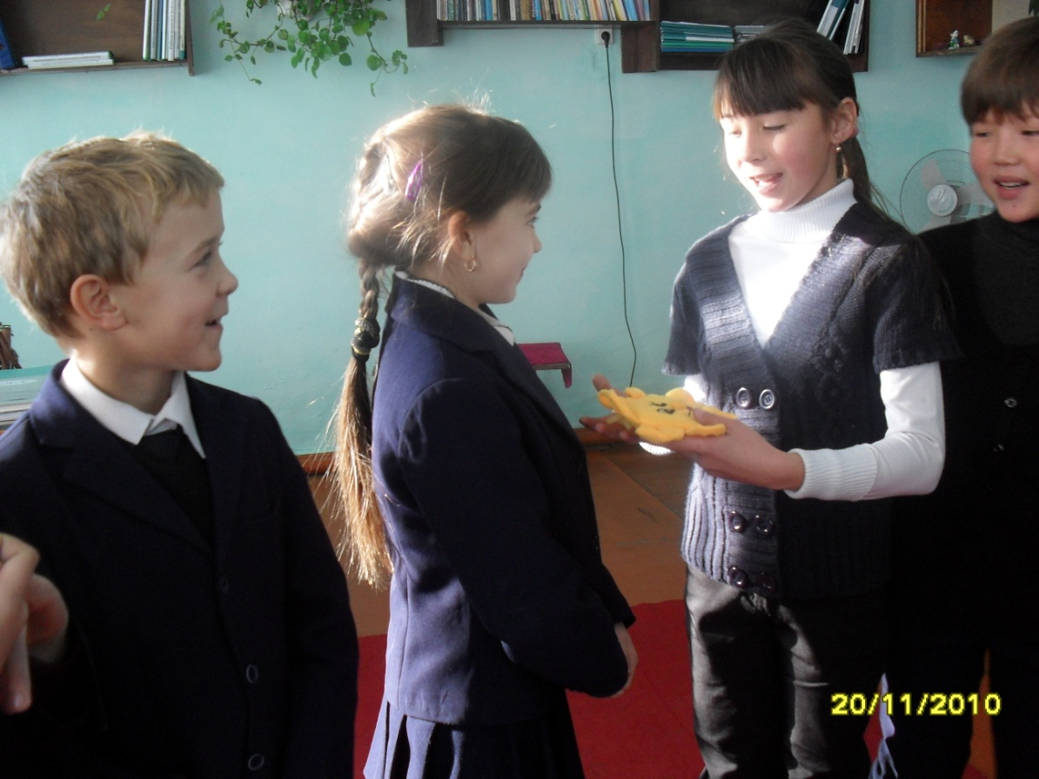

Далее мы определяем тему урока и ее важность в жизни каждого человека
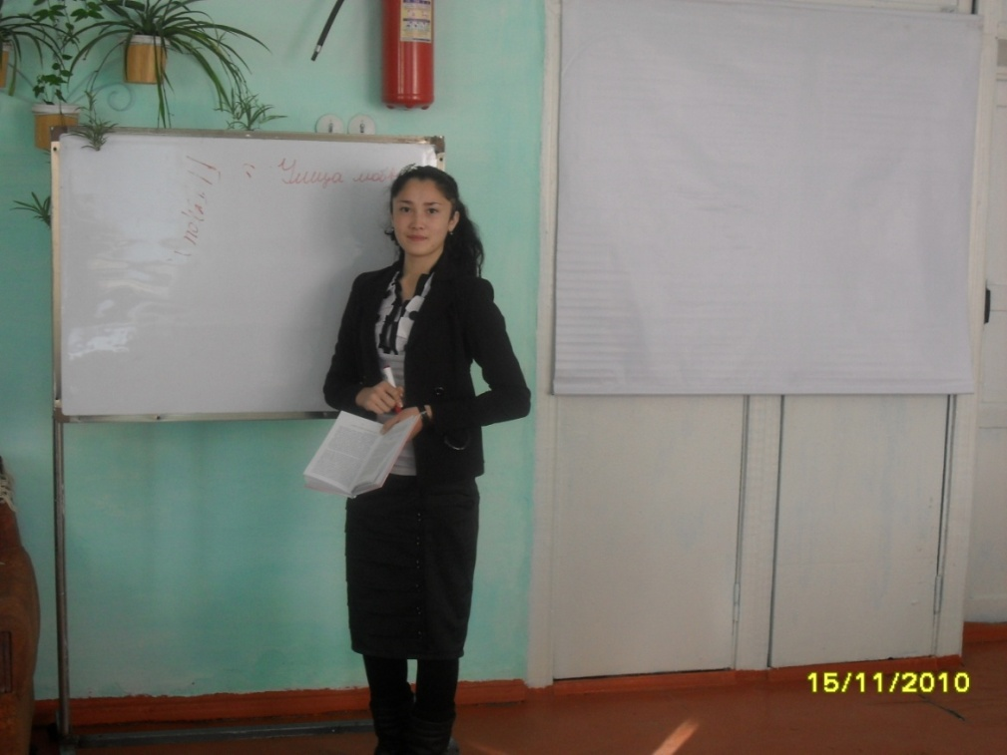
Дети с интересом участвуют в дискуссиях и учатся высказывать свое мнение
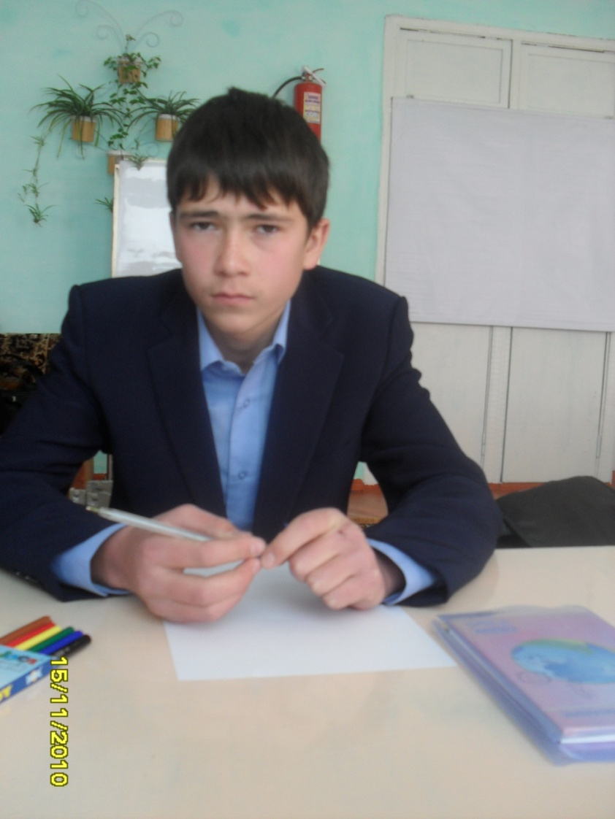
На каждом уроке выполняются творческие задания- мы рисует, делаем коллажи и сочиняем стихи, притчи, разыгрываем сценки.
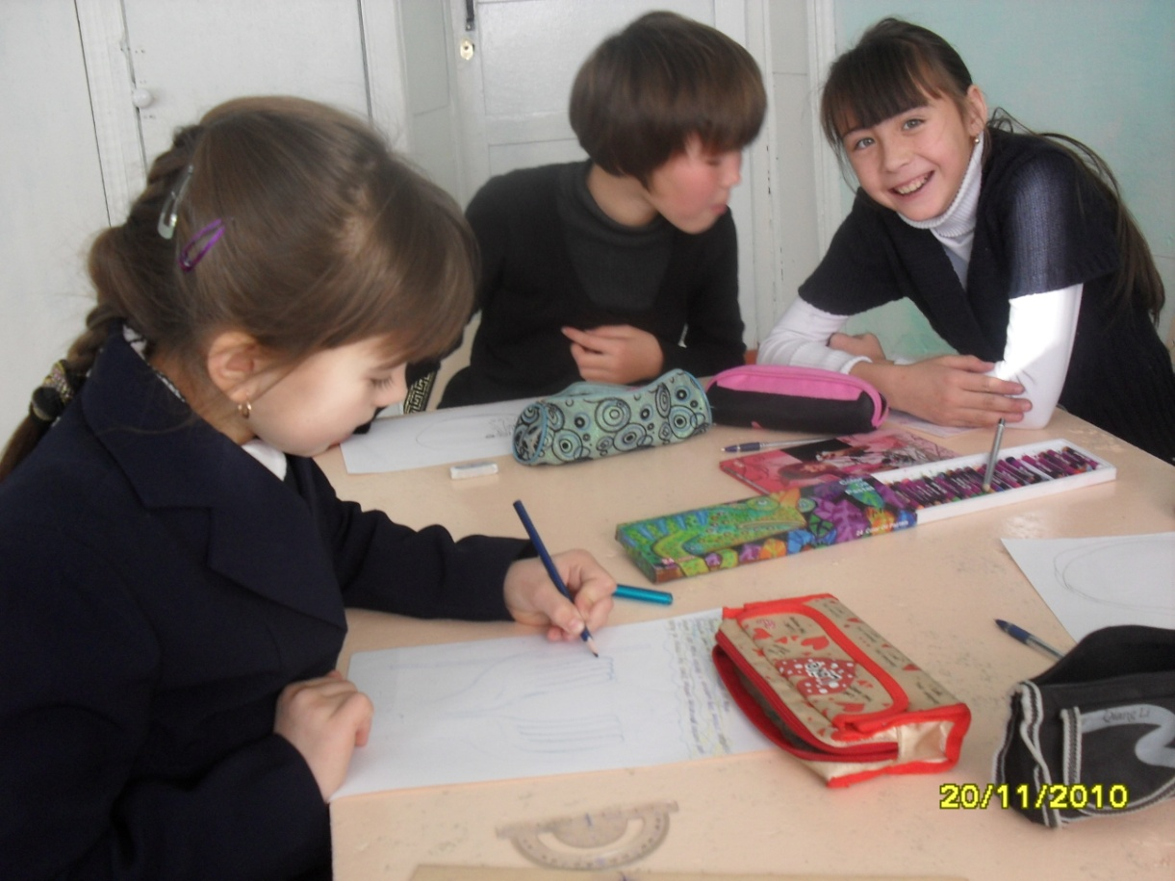
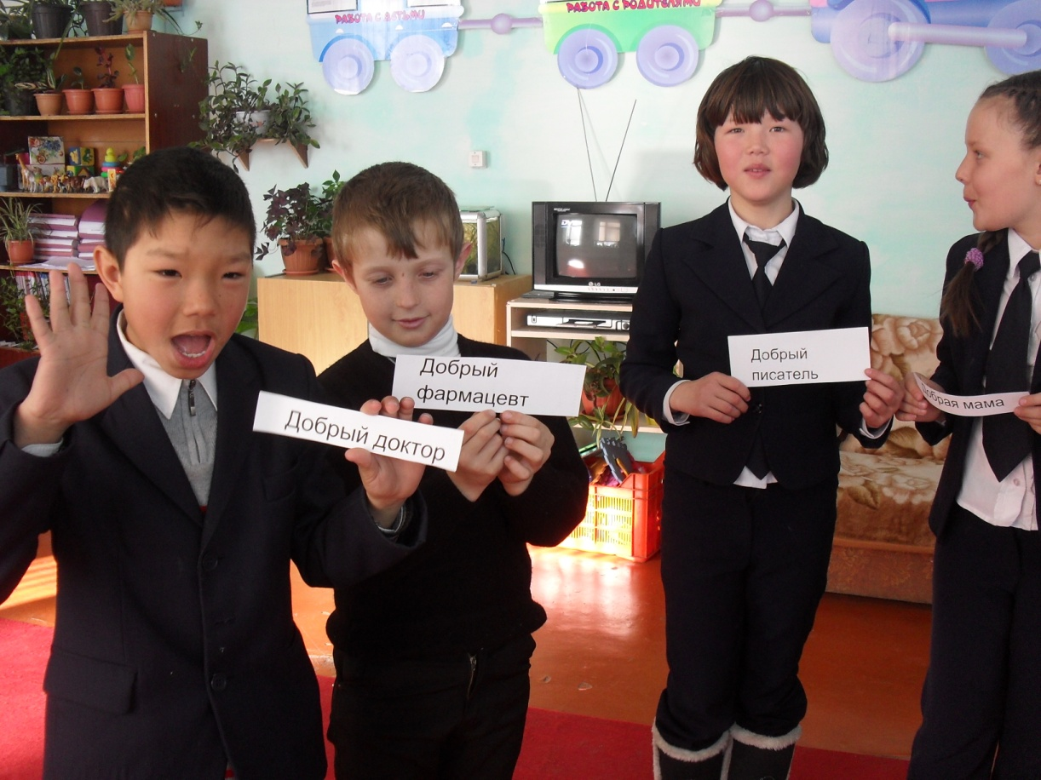

Завершается урок также необычно, как и начинается- кругом «От сердца к сердцу», где каждый ученик, говорит по обсуждаемой теме пропустив ее через свое сердце и душу.
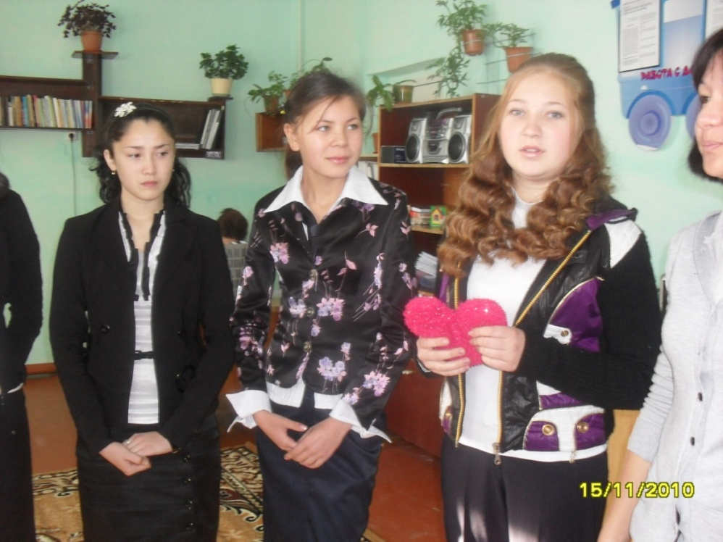
«Самое сложное в жизни - это понять себя!» но давайте разберемся, дает ли новый предмет такую возможность?!. Какие методы и приемы, используемые на уроках «Самопознания» дают большую возможность познать себя и окружающий мир?
Высказывание учащихся.
Создание условий для развития и самореализации каждого ребенка- это одна из важнейших задач предмета «Самопознание». Рассмотрим итоги первого года обучения по курсу «Самопознание»: наши ошибки и достижения. Что было сложным для вас в начале обучения по данному курсу? Какие собственные достижения вы могли бы отметить?
Высказывания учащихся.
Самым сложным было научиться высказывать своё мнение, отстаивать свою точку зрения, а также уважать чужое мнение, быть толерантным по отношению к другим.
Давайте же подведем небольшой итог нашей встречи и определимся – необходим ли предмет «Самопознание» в школьной программе, и если - да, то для чего?

Высказывание учащихся.

Конечно, мы с вами только учимся узнавать и изучать свои возможности, но хочу вам признаться, что и учителя на таких уроках неожиданно для себя делают удивительные открытия: истина, которая до сих пор казалась им хорошо известной и понятной, открывается новыми гранями, дополняется и обогащается «устами младенцев». То есть учителя тоже учатся и не стесняются в этом признаться!
Не о таких ли наставниках говорил К.Д. Ушинский: « Человек до тех пор учитель, пока он учится сам»?

Огромное спасибо всем за участие в нашей сегодняшней дискуссии.

